**Tài liệu**

**Lập kế hoạch đề án**

*Dự án Website bán linh kiện máy tính*

**Mở đầu**

**Mục tiêu của tài liệu**

* Thể hiện danh sách các công việc mà đội dự án cần phải thực hiện.
* Ước lượng được chính xác (tương đối) thời gian và chi phí hoàn thành dự án.
* Phân công công việc cho các thành viên trong đội dự án.

**Cấu trúc của tài liệu**

* Cấu trúc phân chia công việc theo WBS
* Ước lượng thời gian
* Ước lượng chi phí
* Lập lịch biểu
* Phân bổ tài nguyên

**Nội dung**

1. **Cấu trúc phân chia công việc WBS**
   1. **Cấu trúc outline**

0.0 Hệ thống Website bán linh kiện máy tính

1.0 Phân tích yêu cầu phần mềm

1.1 Nghiên cứu khả thi

1.2 Phân tích và thu thập yêu cầu

1.3 Đặc tả yêu cầu

2.0 Phân tích hệ thống

2.1 Xác định yêu cầu hệ thống

2.2 Mô hình hoá các yêu cầu

3.0 Thiết kế hệ thống

3.1 Thiết kế kiến trúc

3.2 Thiết kế giao diện

3.3 Thiết kế chương trình

3.4 Thiết kế cơ sở dữ liệu

3.5 Thiết kế lớp và phương thức

4.0 Cài đặt hệ thống

4.1 Xây dựng cơ sở dữ liệu

4.2 Xây dựng giao diện chính

4.3 Module quản lý người dùng

4.4 Module quản lý nhà cung cấp

4.5 Module quản lý sản phẩm

4.6 Module phản hồi

4.7 Module đăng ký tài khoản

4.8 Module tìm kiếm

4.9 Module đặt mua hàng

4.10 Tích hợp hệ thống

5.0 Kiểm thử hệ thống

5.1 Kiểm thử đơn vị

5.2 Kiểm thử chức năng

5.3 Kiểm thử tích hợp

5.4 Kiểm thử chấp nhận

6. Phát hành sản phẩm

6.1 Xây dựng tài liệu báo cáo

6.2 Báo cáo

* 1. **Cấu trúc cây**

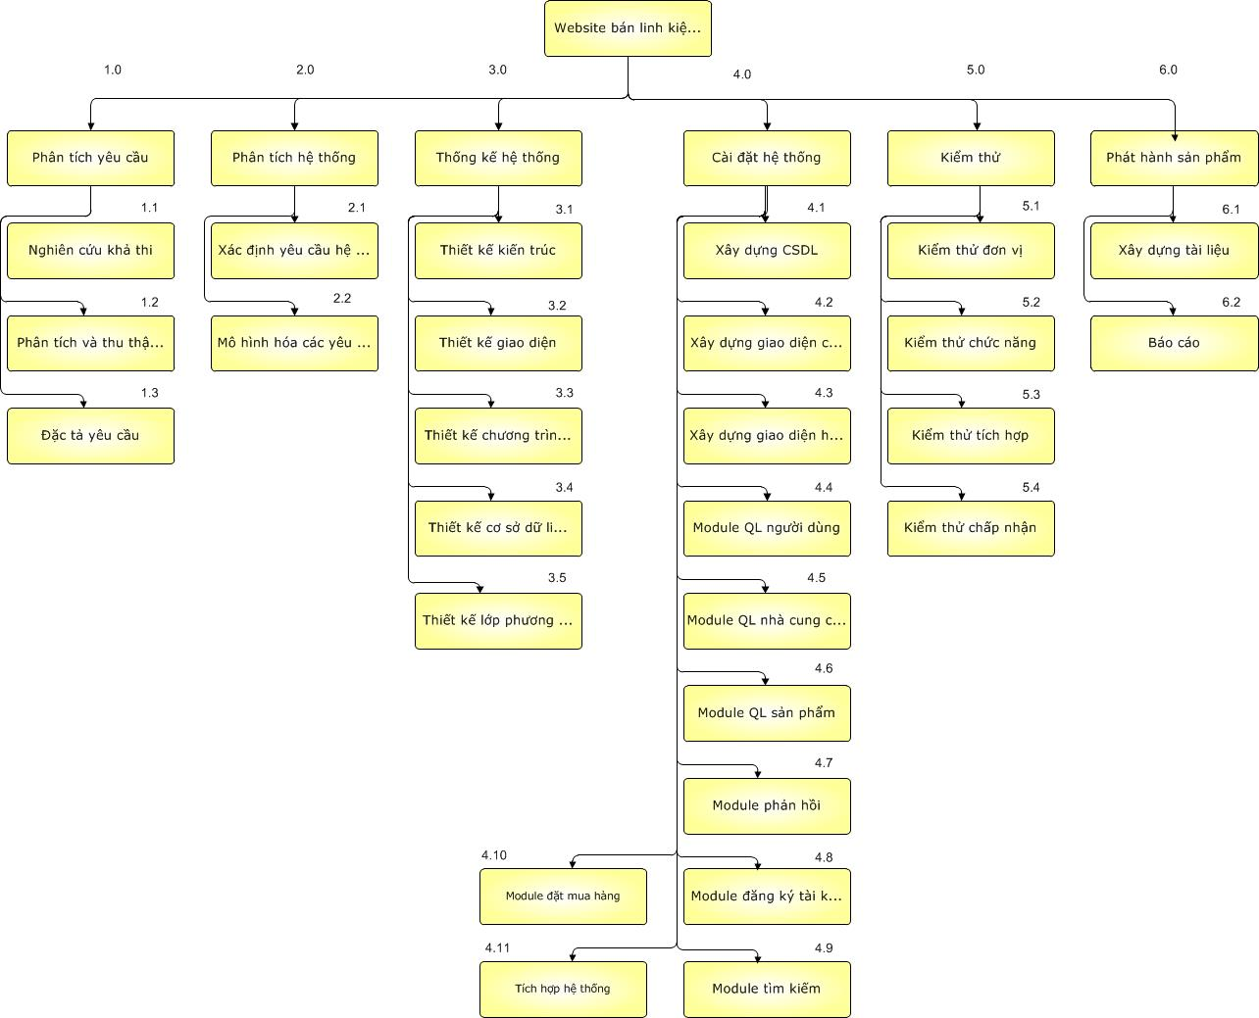

Hình: cây cấu trúc phân chia công việc WBS

1. **Ước lượng điểm chức năng**
2. **Ước lượng thời gian**

Ước lượng thời gian hoàn thành dự án Website bán linh kiện máy tính chi tiết như sau:

* Phân tích yêu cầu: **7 ngày/3 người**
  + Nghiên cứu khả thi: **2 ngày/3 người**
  + Phân tích và thu thập yêu cầu: **2 ngày/3 người**
  + Đặc tả yêu cầu: **3 ngày/3 người**
* Phân tích hệ thống: **7 ngày/3 người**
  + Xác định yêu cầu hệ thống: **3 ngày/3 người**
  + Mô hình hoá các yêu cầu: **4 ngày/3 người**
* Thiết kế hệ thống: **20 ngày/3 người**
  + Thiết kế kiến trúc: **3 ngày/3 người**
  + Thiết kế giao diện: **5 ngày/2 người**
  + Thiết kế chương trình: **4 ngày/3 người**
  + Thiết kế cơ sở dữ liệu: **5 ngày/1 người**
  + Thiết kế lớp và phương thức: **8 ngày/3 người**
* Cài đặt hệ thống: **30 ngày/3 người**
  + Xây dựng cơ sở dữ liệu: **2 ngày/3 người**
  + Xây dựng giao diện chính: **7 ngày/1 người**
  + Xây dựng module quản lý người dùng: **6 ngày/1 người**
  + Xây dựng module quản lý nhà cung cấp: **6 ngày/1 người**
  + Xây dựng module quản lý sản phẩm: **18 ngày/1 người**
  + Xây dựng module phản hồi: **10 ngày/1 người**
  + Xây dựng module đăng ký tài khoản: **10 ngày/1 người**
  + Xây dựng module tìm kiếm: **8 ngày/1 người**
  + Xây dựng module đặt mua hàng: **10 ngày/1 người**
  + Tích hợp hệ thống: **3 ngày/3 người**
* Kiểm thử: **12 ngày/3 người**
  + Kiểm thử đơn vị: **3 ngày/3 người**
  + Kiểm thử chức năng: **4 ngày/3 người**
  + Kiểm thử tích hợp: **5 ngày/3 người**
  + Kiểm thử chấp nhận: **0 ngày/3 người**
* Phát hành: **4 ngày/3 người**
  + Xây dựng tài liệu: **3 ngày/3 người**
  + Báo cáo: **1 ngày/3 người**

Tổng thời gian để hoàn thành dự án là: **80 ngày** với 3 thành viên.

1. **Ước lượng chi phí**

Dựa vào thời gian dự kiến để hoàn thành dự án là 80 ngày và chi phí phục vụ cho mỗi ngày làm việc của một nhân viên là 170.000VND. Ta sử dụng phương pháp bottom-up để tính chi phí dự kiến hoàn thànhh đề án như sau:

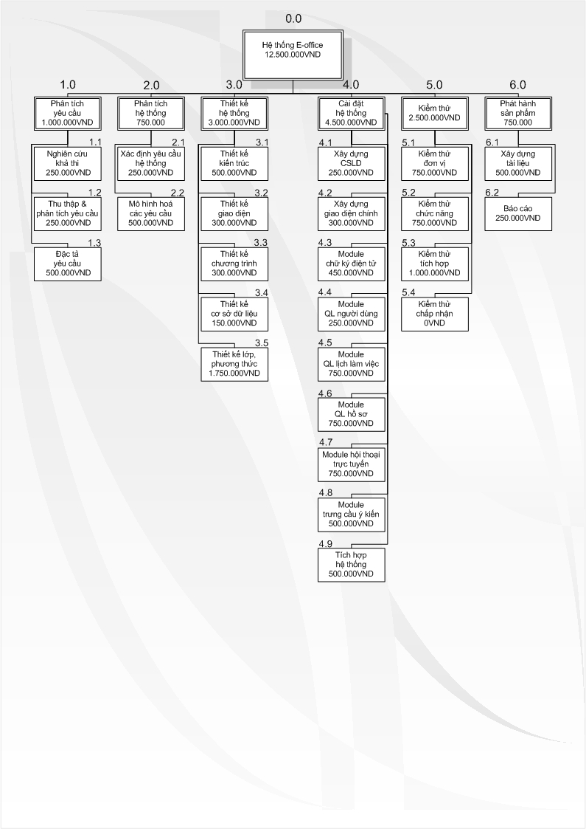

Hình: cây cấu trúc ước lượng chi phí tổng thể của dự án

Như vậy tổng chi phí để hoàn thành đề án là: 40.800.000 VND (bốn mươi triệu tám trăm nghìn Việt Nam đồng).

1. **Lập lịch biểu:**

Dựa vào nguồn nhân lực là 3 người của nhóm phát triển là:

* Võ Hoàng Ân
* Nguyễn Thị Mỹ Xuyến
* Trần Thị Loan Thảo

cùng với thời gian dự kiến và phần bổ nguồn lực ở phần 2. Sau đây, chúng tôi tiến hành lập lịch biểu cho dự án bao gồm: công việc, thời gian thực hiện, và nhân lực đảm nhân công việc. Chi tiết như sơ đồ bên dưới:

* Sơ đồ Gantt

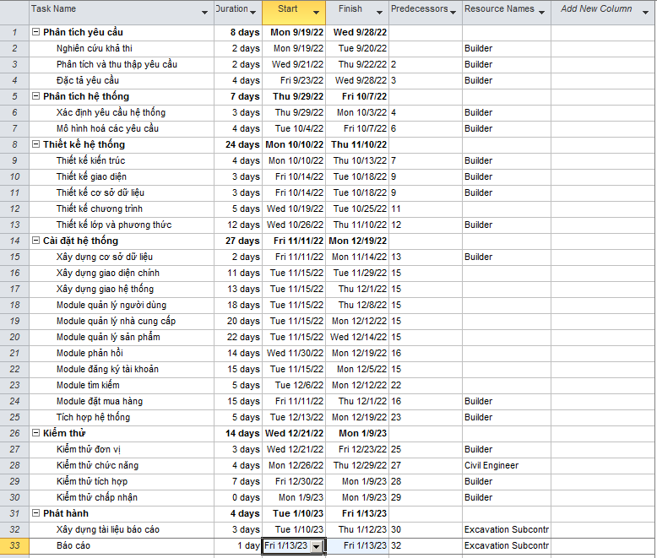

Hình: sơ đồ Gantt phân bổ thời gian và nhân lực 1

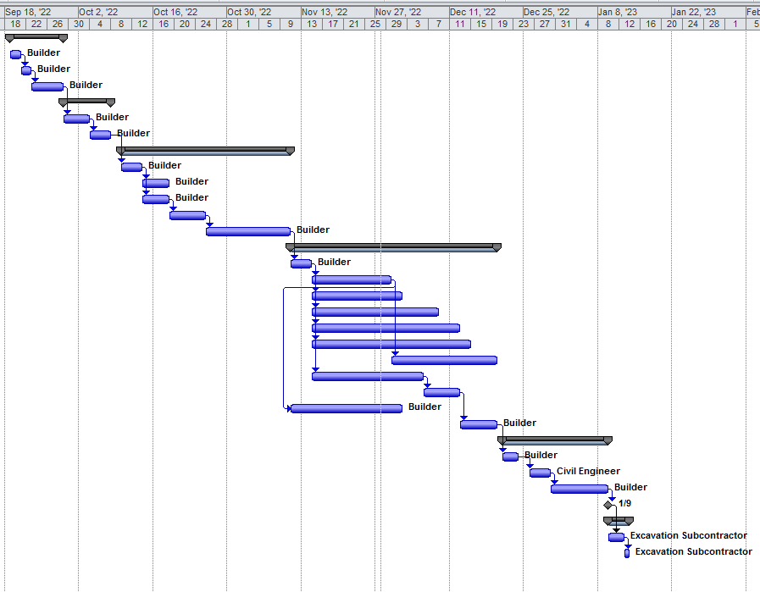

Hình: sơ đồ Gantt phân bổ thời gian và nhân lực 2

Như vậy tổng thời gian để phát triển dự án như đã nói ở phía trên là 80 ngày. Trong đó, ngày bắt đầu là: 19/9/2022 và ngày kết thúc dự án là: 7/11/2011.

1. **Phân bổ tài nguyên**

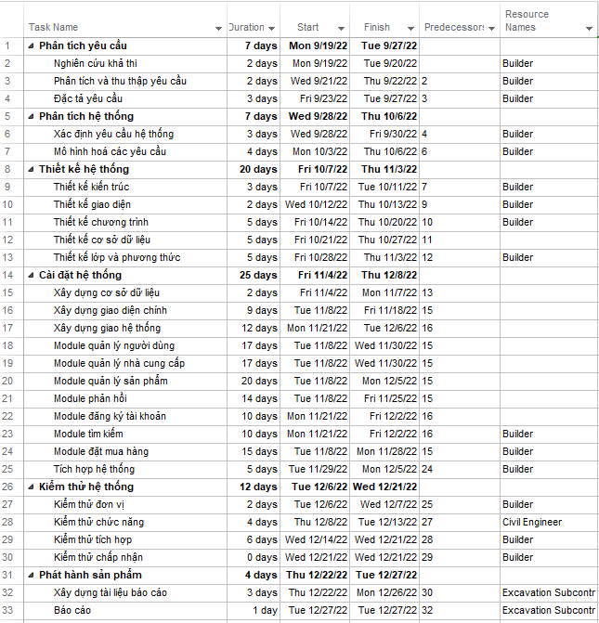

Hình: sơ đồ Gantt phân bổ tài nguyên 1

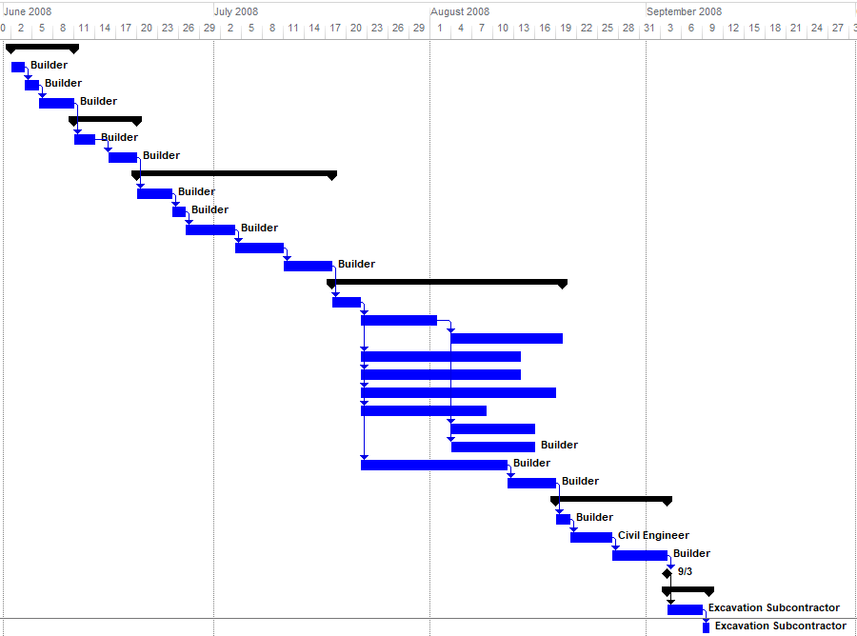

Hình: sơ đồ Gantt phân bổ tài nguyên 2

* Phân tích yêu cầu: **7 ngày/3 người – 3.570.000**
  + Nghiên cứu khả thi: **2 ngày/3 người – 1.020.000**
  + Phân tích và thu thập yêu cầu: **2 ngày/3 người – 1.020.000**
  + Đặc tả yêu cầu: **3 ngày/3 người – 1.530.000**
* Phân tích hệ thống: **7 ngày/3 người – 3.570.000**
  + Xác định yêu cầu hệ thống: **3 ngày/3 người - 1.530.000**
  + Mô hình hoá các yêu cầu: **4 ngày/3 người – 2.040.000**
* Thiết kế hệ thống: **20 ngày/3 người – 10.200.000**
  + Thiết kế kiến trúc: **3 ngày/3 người – 1.530.000**
  + Thiết kế giao diện: **5 ngày/2 người – 1.700.000**
  + Thiết kế chương trình: **4 ngày/3 người – 2.040.000**
  + Thiết kế cơ sở dữ liệu: **5 ngày/1 người – 850.000**
  + Thiết kế lớp và phương thức: **8 ngày/3 người – 4.080.000**
* Cài đặt hệ thống: **30 ngày/3 người – 15.300.000**
  + Xây dựng cơ sở dữ liệu: **2 ngày/3 người – 1.020.000**
  + Xây dựng giao diện chính: **7 ngày/1 người – 1.190.000**
  + Xây dựng module quản lý người dùng: **6 ngày/1 người – 1.020.000**
  + Xây dựng module quản lý nhà cung cấp: **6 ngày/1 người – 1.020.000**
  + Xây dựng module quản lý sản phẩm: **18 ngày/1 người – 3.060.000**
  + Xây dựng module phản hồi: **10 ngày/1 người – 1.700.000**
  + Xây dựng module đăng ký tài khoản: **10 ngày/1 người – 1.700.000**
  + Xây dựng module tìm kiếm: **8 ngày/1 người – 1.360.000**
  + Xây dựng module đặt mua hàng: **10 ngày/1 người -1.700.000**
  + Tích hợp hệ thống: **3 ngày/3 người – 1.530.000**
* Kiểm thử: **12 ngày/3 người – 6.120.000**
  + Kiểm thử đơn vị: **3 ngày/3 người – 1.530.000**
  + Kiểm thử chức năng: **4 ngày/3 người – 2.040.000**
  + Kiểm thử tích hợp: **5 ngày/3 người** – **2.550.000**
  + Kiểm thử chấp nhận: **0 ngày/3 người - 0**
* Phát hành: **4 ngày/3 người – 2.040.000**
  + Xây dựng tài liệu: **3 ngày/3 người – 1.530.000**
  + Báo cáo: **1 ngày/3 người – 510.000**